Gramatika

Práca s učebnicou:

ČÍSLO podstatných mien
(str.130 - 132)

1) Prečítaj si text pod obrázkami.

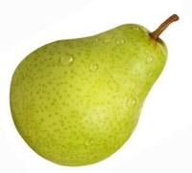
hruška (jedna) hrušky (mnoho)

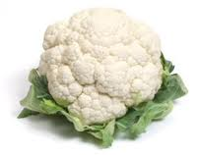
karfiól (jeden) karfióly (mnoho)

jablko (jedno) jablká (mnoho)

Do zošita si napíš – zapamätaj si:

Podstatné meno, ktoré označuje jednu osobu, zviera alebo vec, je v jednotnom čísle. (napríklad: hruška, karfiól, jablko).

Podstatné meno, ktoré označuje viac osôb, zvierat alebo vecí, je v množnom čísle. (napríklad: hrušky, karfióly, jablká).

2) Ústne prebrať nasledovné cvičenia:
str. 131/ 2
- hovor podstatné mená tak, aby označovali viac osôb, viac zvierat, viac vecí.
Vzor:
chlapec – chlapci, stôl – stoly, koleso – kolesá.

str. 131/3
- hovor podstatné mená tak, aby označovali jednu osobu, jedno zviera, jednu vec.
Vzor:
robotníci – robotník, korytá – kotyto, kravy – krava.

str. 131/4
- urči, koľko osôb, zvierat a vecí označujú podsttné mená.
Vzor:
Pes- jeden, rok – jeden, ruže – mnoho, sudcovia – mnoho.

str. 131/5
- prečítaj vety, slová vzátvorke povedz tak, aby označovali zvieratá v množnom čísle.
Vzor:
V Afrike žijú (lev, zebra a opica).
V Afrike žijú levy, zebry a opice.

str. 131/6
- hovor podstatné mená tak, aby označovali jednu osobu, jedno zviera, jednu vec.
Vzor:
robotníci – robotník, vlci – vlk, bratia – brat.

str. 131/7
- povedz, či podstatné mená označujú jednu, alebo mnoho (viac) vecí.
Vzor:
kvety – viac kvetov, ponožky – viac ponožiek, ruka – jedna ruka.

str. 132/8
- prečítaj podstatné mená a povedz, v akom sú čísle.
Vzor:
breh – jednotné číslo, bociany – množné číslo, herečky – množné číslo.
str. 132/9
- prečítaj vety a urči číslo podstatných mien, ktoré sú v texte zvýraznené.
Vzor:
mäso – jednotné číslo, ruže – množné číslo, tŕne – množné číslo.

3) Písomne do zošita napísať nasledovné cvičenia:
str. 132/10
Povedz 5 podstatných mien v jednotnom čísle a napíš ich do zošita.
Vzor:
pes, jablko, ruža, kniha, okno.

str. 132/11
Povedz 5 podstatných mien v množnom čísle, napíš ich do zošita. Utvor na ne vety.
Vzor:
nože, svetre, okná, knihy, stoličky.

Mama pri varení používa rôzne nože.

4) V pracovnom liste vypracuj cvičenia na:
str. 76/ 1, str. 77/2,3,4, str. 78/ 5,6,7,8,

Zopakuj si:

Napíš podstatné mená tak, aby označovali viac (mnoho) vecí:

motýľ - | motýle |  | klobúk -
dub – |  |  | ruža -
hrad – |  |  | slivka -
dedina – |  |  | ulica -
záhrada - |  |  | telefón -
bylina - |  |  | pes -
Napíš podstatné mená tak, aby označovali jednu vec:

Koše - | kôš |  | Ježe -
Kone - |  |  | Osoby -
Stoly - |  |  | Žiaci -
Vŕby - |  |  | Palice -
Vtáky - |  |  | Kravaty -
Lode - |  |  | Klobúky -

Čítanie

Článok
Ako sa stal baran bicyklistom (str.87)

1) Prečítaj si nahlas článok: Ako sa stal baran bicyklistom.

2) Do zošita z čítania odpíš prvý odsek z článku (päť riadkov).

3) Vypracuj z pracovného zošita pracovný list na str. 62.

4) Do zošita nakresli barana na bicykli.

Sloh

Moje pracovisko (str.208)

1) Prečítaj si:
Každý človek má svoje pracovisko. Ja mám pracovisko v tretej lavici. Mám ju rád. Každý deň na nej píšem, počítam, kreslí, čítam. Moja lavica je z dreva a z umelej hmoty. Na svoju lavicu dávam pozor, aby bola stále čistá.

2) Teraz opíš Vašu triedu ako pracovisko.
Odpovedz pri tom na nasledovné otázky:

- Kde je tabuľa, nástenka a váza s kvetinami?
- Kde máte skriňu, poličky a rádio?
- Čo máte na oknách, vedľa okna, pod oknom?
- Ako vyzerajú lavice?

3) Opíš školu do ktorej chodíš.
Odpovedz pri tom na nasledovné otázky:

- Kde stojí škola?
- Aká je to budova?
- Koľko tried je v škole?
- Kde je riaditeľňa a zborovňa?
- Aká sú chodby?
- Je v škole telocvičňa a kuchyňka?
- Kde obeduješ?
- Čo s Ti na Tvojej škole najviac páči?

4) Pokús sa vysvetliť význam viet.

Dobrí priatelia sa aj s jednou jahodou podelia.
Každá krava, bola najprv teľaťom.
Ten povie pravdu, iba keď sa pomýli.
Chváli sa cudzím perím.
Jazyk má strý ako britvu.
Jeho život visel na vlásku.

Vlastiveda

Zopakujte si:

Obec je miesto, kde žijeme a bývame je to náš domov. Obec je miesto, kte býva viac občanov.
V obci sa nachádza obecný úrad, škola, pošta, stanica, zdravotné stredisko, kostol, obchody, polícia, požiarnici.
Dediny sú malé i väčšie vidiecke obce.
Mesto je veľká obec.
Každá obec má svoj názov.

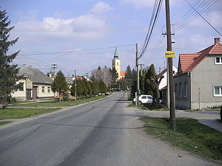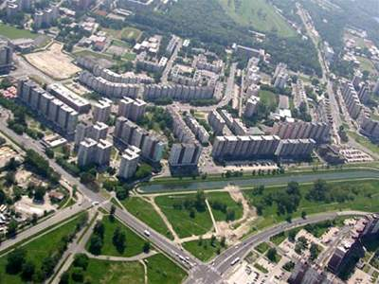
dedina mesto

Orientácia na mape v miesnej krajine

Mapa je zmenšené zobrazenie menšej alebo väčšej časti krajiny.
Mapy nám pomáhajú orientovať sa v krajine alebo dostať sa do cieľa našej cesty.
Poznáme množstvo rôznych máp. Napríklad turistické, cestné alebo nástenné mapy.
V súčasnosti najčastejšie používame mapy v papierovej alebo elektronickej podobe.

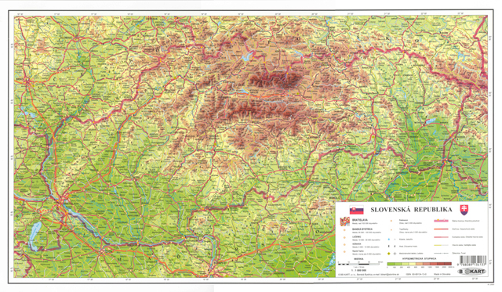Na mape sú znázornené rôzne objekty.
Sú to napríklad hrady, zámky, zrúcaniny, vrchy, jaskyne, bane, kúpele, prírodné pamiatky, letiská alebo prístavy.
Každý z týchto objektov je zobrazený pomocou znakov. Znaky by mali byť uvedené v legende, ktorá je súčasťou mapy.
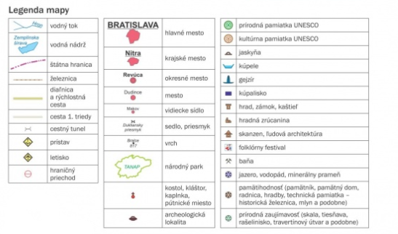
Orientácia v obci podľa plánu

Orientačný plán obce je zmenšený nákres ulíc, ciest, železníc, riek, parkov a všetkých budov v obci.
Akou farbou sú v pláne vyznačené je uvedené vo vysvetlivkách - v legende.
Plán obce musia dobre poznať príslušníci polície, požiarnici, záchranári, pracovníci obecného úradu a poštári.
Podľa plánu obce sa orentujú v obci aj turisti a návštevníci obce.

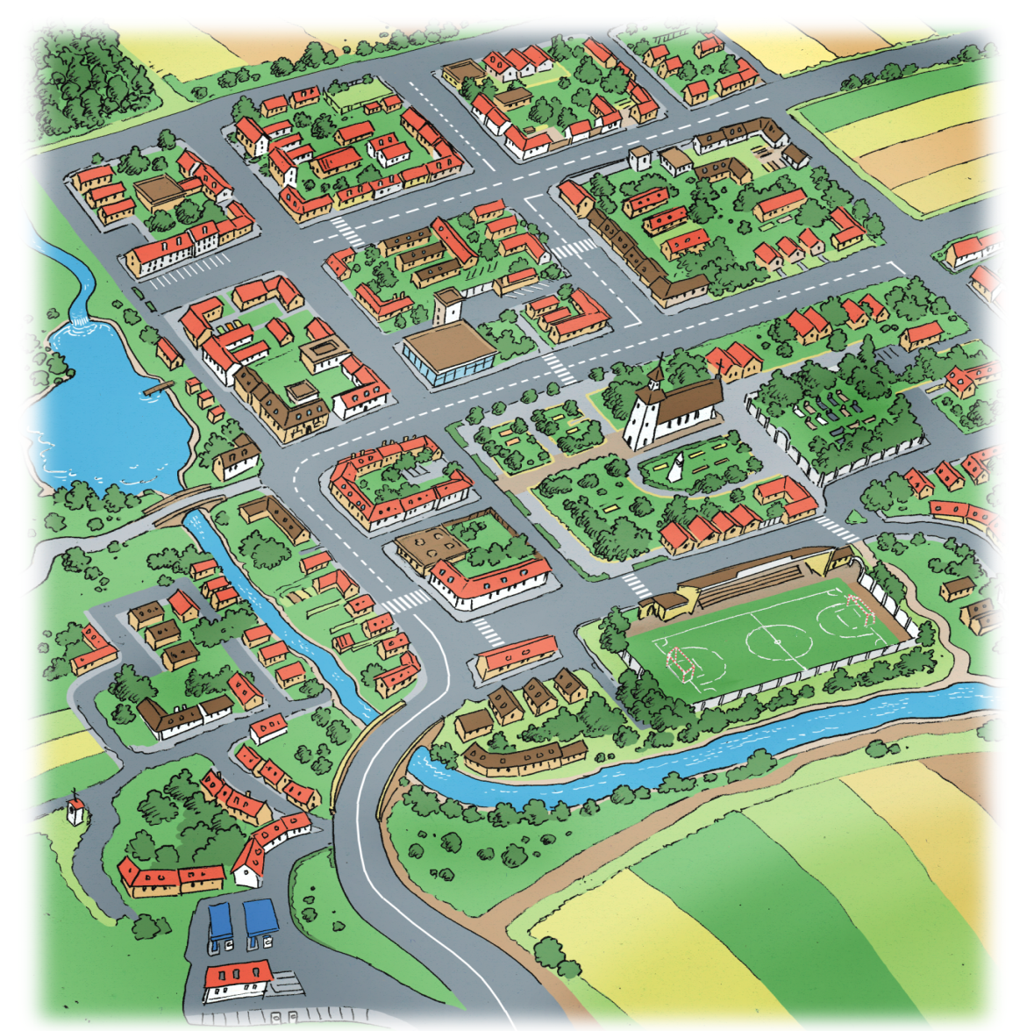
6
2
15
11
12
13
10
9
8
7
5
3
1
4

LEGENDA:
1 jazero, 2 ihrisko, 3 rieka, 4 kostol, 5 cintorín, 6 most, 7 park, 8 pošta, 9 čerpacia
stanica, 10 autobusová zastávka, 11 potraviny, 12 banka, 13 škola, 14 pamätník, 15
zdravotné stredisko,16 kino.

Úlohy:

1. Zisti, kde je vo vašej obci uiestnený orientačný plán obce.
2. Zakresli na pripravenú sieť cestu z domu do školy. Vyznač na nej budovy, okolo ktorých chodíš do školy.

Môj dom
Moja škola

Informatika

- Nebudeme preberať nové učivo, budeme len opakovať.

- Na ploche počítača si si vytvoril žltý priečinok, a pomenoval si ho svojim menom (napr. Marek).
- V žltom priečinku, si vytvor ďalší Dokument programu Microsoft Word, pomenuj ho: Straka.
- Odpíš z učebnice zo slovenského jazyka, zo str. 129/Straka.
- Otvor si Internet a nájdi free obrázok straky. Tento obrázok si prekopíruj a ulož ho za prepísanú básničku.
- Keď dopíšeš, pošli mi ten dokument na kontrolu na môj e-mail: baierova.zuzana@gmail.com

Pri odpisovaní dodržuj veľkosť písma, hrúbku písma aj odseky tak, ako sú v učebnici.

Básničky z učebnice prikladám.

Straka
Vraví straka rapotačka.
- Rapotať je pre mňa hračka,
Vravte rýchlo:
hrach, hrach, hrach
rastie na jar v záhradách. Autor: Helena Križanová

Výtvarná výchova

Úloha nie je ťažká:
Dnes máte za úlohu nakresliť dopravné prostriedky.
Na kreslenie môžeš použiť voskovky, farbičky, vodové farby aj tempery.

Vymenuj, čo patrí medzi dopravné prostriedky.

Posielam obrázky dopravných prostriedkov.

